班级动态(5.21)
- 集体活动《科学：蚕豆》
这是一节偏科学的综合活动。蚕豆近长方形，中间内凹，种皮革质，青绿色，灰绿色至棕褐色，稀紫色或黑色；种脐线形，黑色，位于种子一端；豆荚较厚。本次活动引导幼儿多种方式了解蚕豆、积累对蚕豆的感官认识，在剥蚕豆的过程中锻炼孩子的动手能力和肌肉的发展，感受小手的有用和能干。
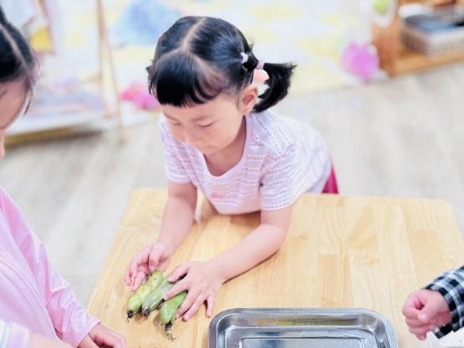  戏。 | 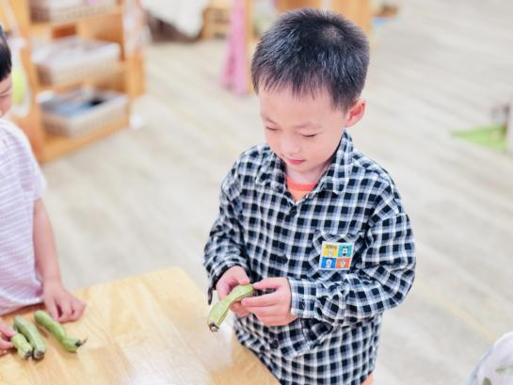  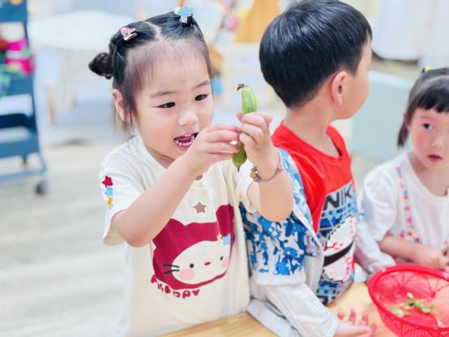  .
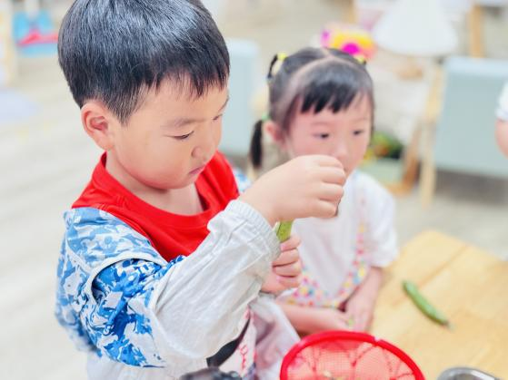 | 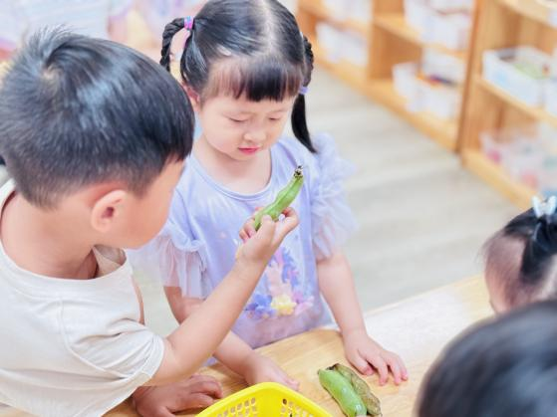 | 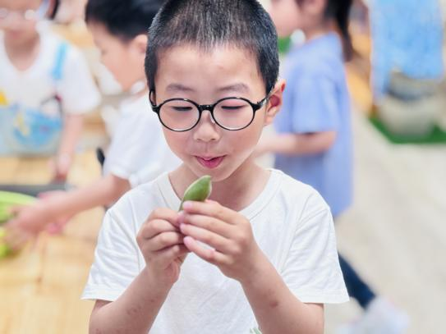
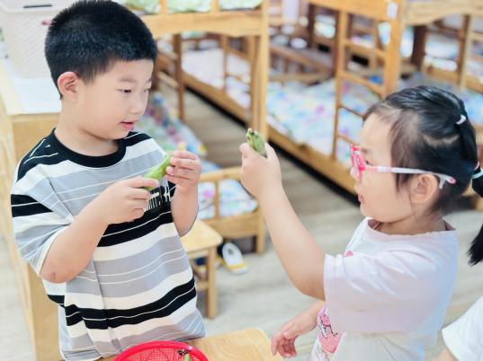 | 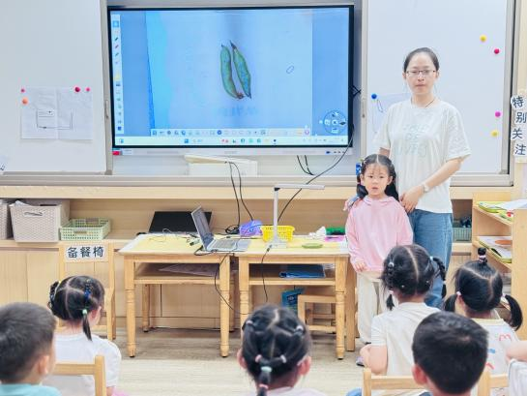 | 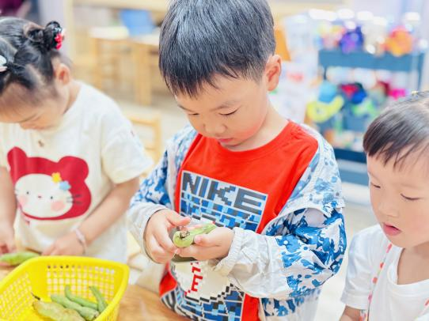
活动中能学会有序地观察蚕豆，并能与同分享自己的发现的小朋友有：：叶宛芮、蒋晨茜、徐苜、高菁忆、赵弘阳、肖怡萱、陶清昀、邱语涵、万瑾妍、万信阳、李子恒、胡馨艺、贾昕语、邵成言、巢沁昕、高菁忆、王沅莘、钱嘉苗、杨雨泽

三、区域游戏欢乐多
近期孩子们在游戏后的分享交流中都能用简单的句子和同伴分享游戏中的玩法、发现，还有部分幼儿对于游戏中出现的问题能够大胆提出，其他小朋友共同帮助其解决。
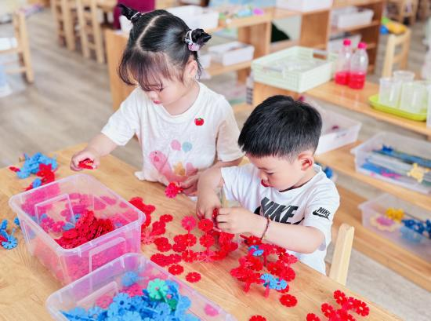 | 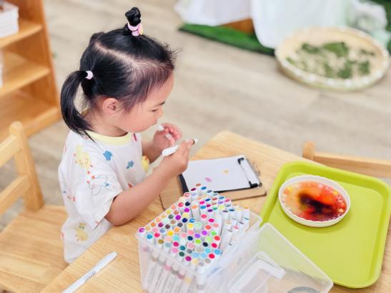 | 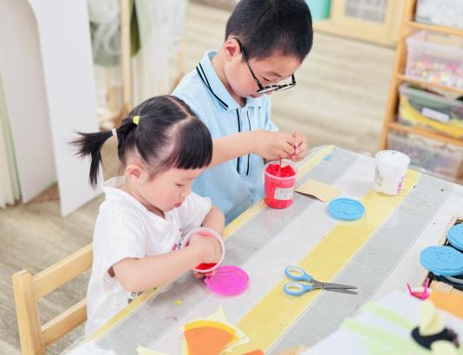
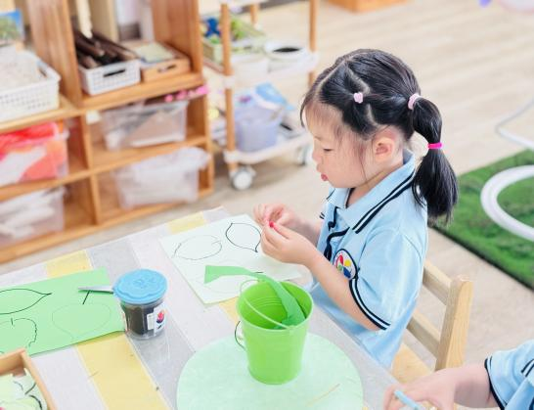 | 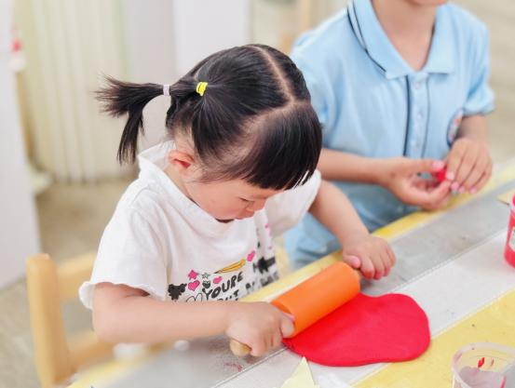 | 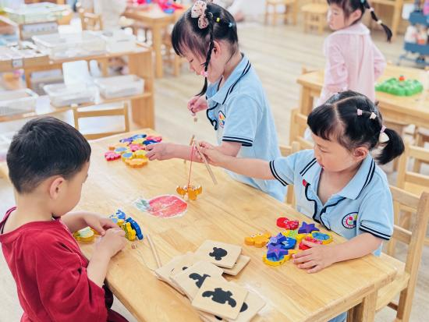
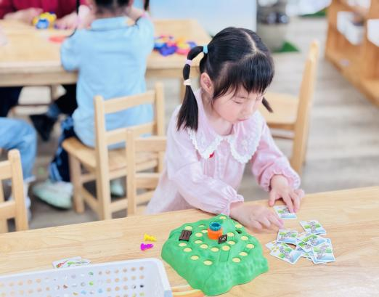 | 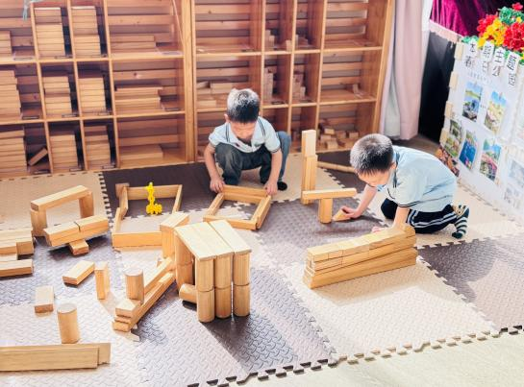 | 